Алгоритм подачи заявления об участии в ГИА-9 с применением дистанционных образовательных технологий в ГИС «Образование»
по адресу: https://uslugi-belgorod.vsopen.ru

Подать заявление на участие в ГИА-9 через ГИС «Образование» могут обучающиеся, экстерны или их родители (законные представители), имеющие подтвержденную учетную запись на Едином портале государственных услуг.

Для подачи заявления необходимо:

Зайти в ГИС «Образование» по адресу https://uslugi-belgorod.vsopen.ru/, нажать на кнопку «Вход в личный кабинет».


В форме авторизации нажать на кнопку «Войти через Госуслуги».
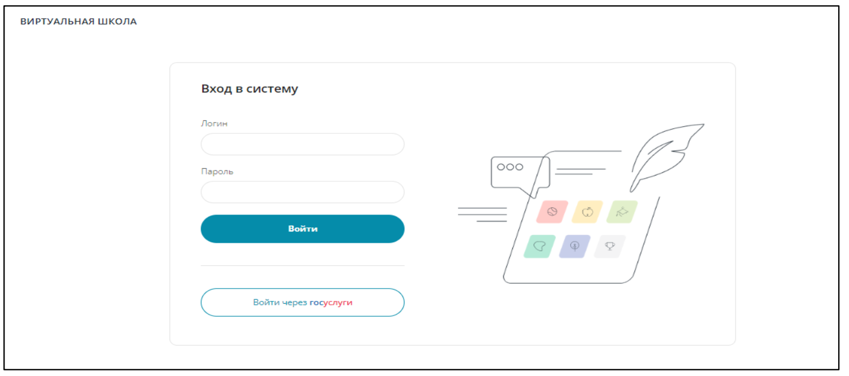

В открывшемся окне необходимо ввести учетные данные с портала «Госуслуг» и нажать на кнопку «Войти». После этого будет доступен вход
в ГИС «Образование».
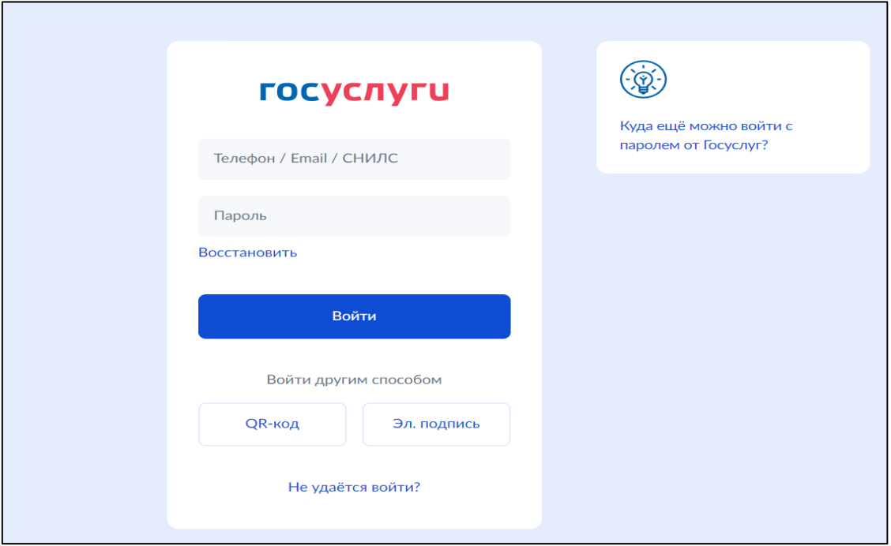
На открывшейся странице перейти в раздел «Школы».
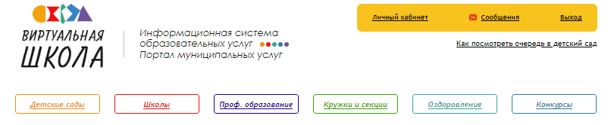
В списке образовательных учреждений через поисковую строку выбрать образовательную организацию, в которой обучается школьник.
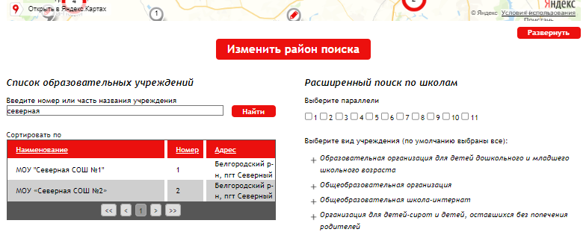
На странице школы скачать и заполнить заявление, размещенное
в разделе «ОГЭ и ЕГЭ».
Нажать на кнопку «Подать заявление».
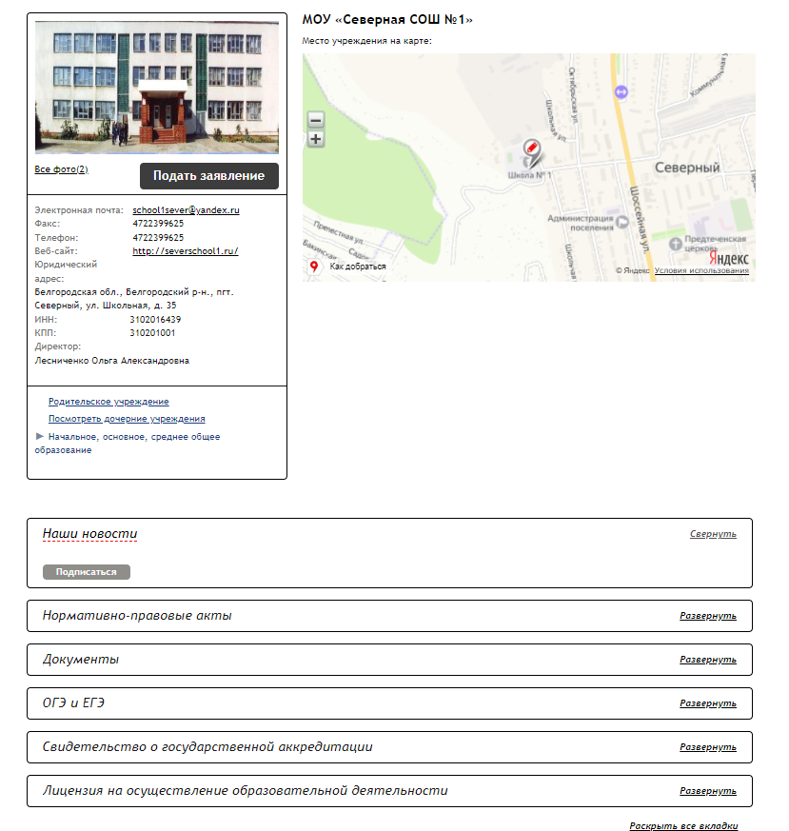

Добавить данные о ребенке, если ранее данные внесены не были.
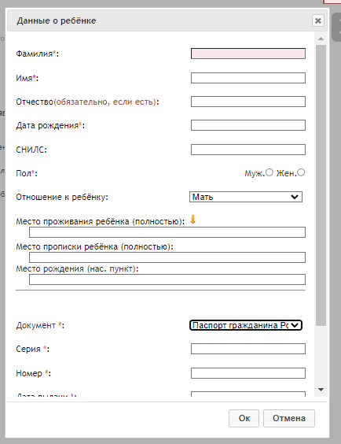
В строке «Тип заявления» из выпадающего списка выбрать «В свободной форме» и нажать кнопку «Следующий шаг».
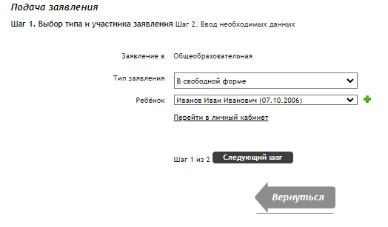
На открывшейся странице в поле «Тип заявления» из выпадающего списка выбрать «Заявление на ОГЭ» или «Заявление на ГВЭ-9».
В поле «Текст заявления» необходимо указать школу, в которой обучается ребенок.
В поле «Документы для заявления» прикрепить электронный образ (скан/фото) заполненного заявления об участии в ОГЭ или ГВЭ-9, нажав на кнопку «Выбрать файл». В появившемся окне выбрать изображение заявления и нажать на кнопку «Открыть».
Дети с ОВЗ, дети-инвалиды и инвалиды прикрепляют также электронный образ справки, подтверждающей факт установления инвалидности, выданной федеральным государственным учреждением медико-социальной экспертизы
и /или рекомендаций психолого-медико-педагогической комиссии.
После загрузки заявления поставить галочку в полях «Оповещать
об изменениях заявления по E-mail» и «Я ознакомлен с Уставом образовательной организации,...» и нажать на кнопку «Создать заявление».
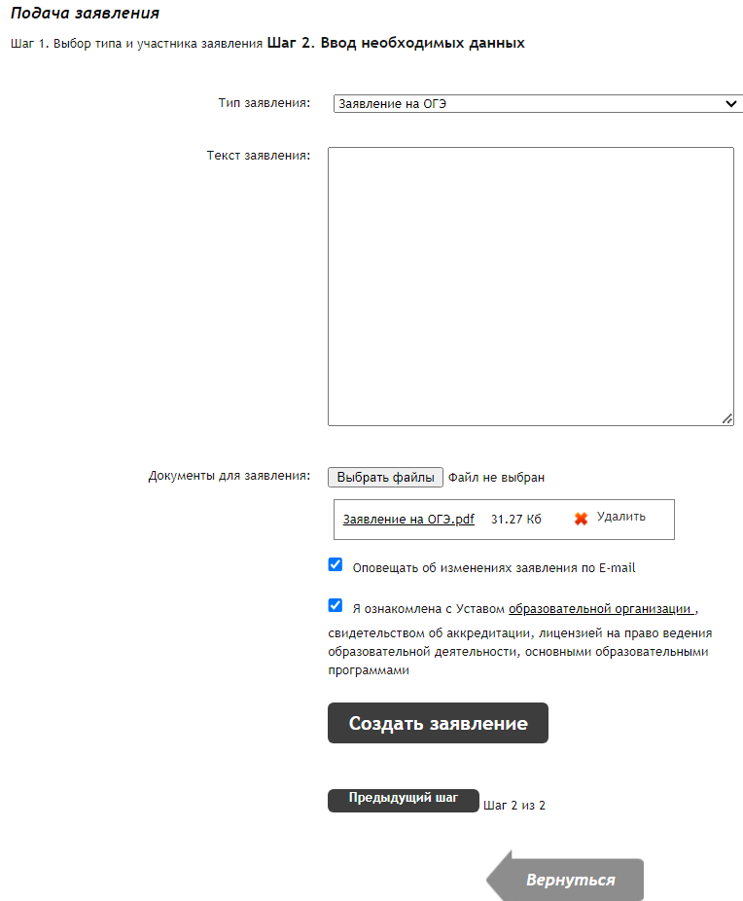
В открывшемся окне подтвердить подачу заявления, нажав на кнопку «Подтверждаю».
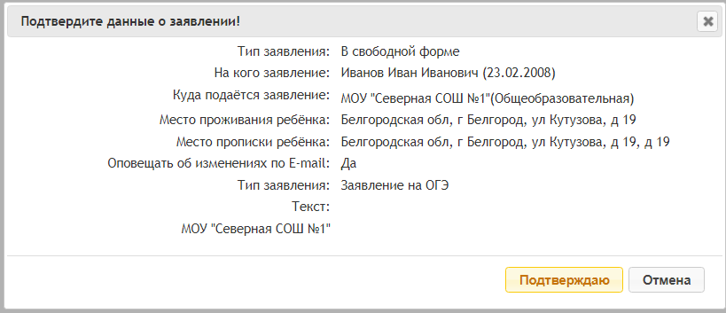

После создания заявления оно будет отображаться в «Личном кабинете»
в разделе «Заявления».
При возникновении вопросов необходимо обратиться по телефону, указанному на странице образовательной организации.

